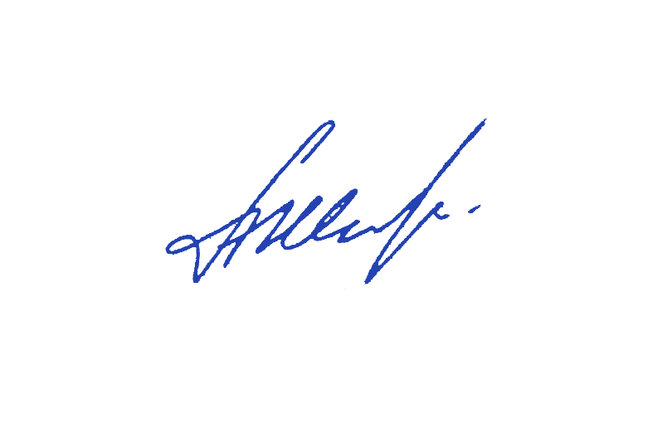   | «УТВЕРЖДЕН» Директор МОУДО ДЮЦ «Ярославич»  ________________ А. К. Шленев  «12» января 2025 г.
План «Дорожная карта» внедрения целевой модели наставничества
в МОУДО ДЮЦ «Ярославич»
на 2024 год

№п/п | Название этапа | Сроки | Содержание этапа | Предполагаемые результаты | Документация | Ответственные
1. | Подготовкаусловий длязапускаЦМН | Декабрь 2023 г. | - информирование педагогов о подготовке программы наставничества в учреждении;  - разработка анкеты для изучения профессиональных и (или) образовательных дефицитов и сильных сторон педагогической деятельности;  - проведение анкетирования педагогов с целью изучения профессиональных и (или) образовательных дефицитов;  - выявление заинтересованных в наставничестве педагогов;  - выявление потенциальных наставников | - положительная мотивация педагогов к участию в реализации ЦМН;  - разработанные анкеты  - перечень педагогов, желающих иметь наставников;  - перечень педагогов, желающих стать наставниками | - Положение о наставничестве в МОУДО ДЮЦ «Ярославич» на 2024 год  - Приказ о внедрении ЦМН в учреждении;  - анкета для педагогов  - аналитический отчёт о проведённом анкетировании; | Шленев А.К.  Хлопина Е.В.
1. | Подготовкаусловий длязапускаЦМН | Январь 2024г. | - создание страницы о наставничестве на сайте организации | - наличие страницы «Наставничество» на сайте ДЮЦ «Ярославич» | - размещённые документы о внедрении ЦМН на сайте учреждения | Шленев А.К.  Мелюхов А.С.
2. | Формирование базы наставляемых и базы наставников | Январь 2024г. | - проведение педагогического совета - семинара для ознакомления педагогов с внедрением в учреждении целевой модели наставничества;  - формирование наставнических пар | - информация о наличии профессиональных и (или) образовательных дефицитов педагогов и сильных сторонах деятельности потенциальных педагогов-наставников | - Протокол педагогического совета;  - Приказобутверждениинаставнических пар в учреждении | Шленев А.К.  Павлова И.Н.  Хлопина Е.В.
3. | Координация деятельности наставнических пар | Январь 2024г. | - проведение индивидуальных консультаций для наставников по организации взаимодействия с наставляемыми и оформление документации;  - рабочие встречи наставников и наставляемых по планированию совместной деятельности; | - проведённые мероприятия | - Памятка для наставников;  - Памятка для наставляемых;  - Методические материалы для сопровождения наставнической деятельности (Примерная программа наставничества, планы индивидуального развития наставляемых, анкеты, оформление результатов деятельности) | Павлова И.Н.  Хлопина Е.В.
3. | Координация деятельности наставнических пар | Февраль – май 2024 г. | - работа наставнических пар по утверждённым планам развития наставляемых | - повышение профессиональной компетентности наставников и наставляемых по конкретному направлению (теме) работы | - Отчёт о результатах деятельности наставнических пар | Педагоги-наставники
3. | Координация деятельности наставнических пар | Май 2024 г. | - мониторинг деятельности наставнических пар (проведение анкетирования удовлетворённости наставника и наставляемого совместной работой)  – проведение педагогического совета по результатам работы за год (в т.ч. по результатам внедрения целевой модели наставничества) | - информация о результатах работы наставнических пар, об уровне удовлетворённости совместной деятельностью | - Аналитический отчёт по наставнической деятельности за первое полугодие 2024 года;  - Протокол педагогического совета | Шленев А.К.  Павлова И.Н.  Хлопина Е.В.
4. | Координация деятельности наставнических пар | Сентябрь – декабрь 2024 г. | - формирование наставнических пар;  - разработка индивидуальных планов развития наставляемых;  - работа наставнических пар по утверждённым планам развития наставляемых  - промежуточный мониторинг деятельности наставнических пар | - наличие наставнических пар;  - повышение профессиональной компетентности наставников и наставляемых по конкретному направлению (теме) работы | - Утверждённые планы работы наставнических пар;  - Отчёт о результатах деятельности наставнических пар | Шленев А.К.  Павлова И.Н.  Хлопина Е.В.  Педагоги-наставники

